第七节 图像处理
教学目标：
1.了解画图程序的窗口组成。
2. 学会各种画图工具的使用。
3. 学会保存图画的方法。
教学重点：学会各种画图工具的使用
教学难点：曲线、用颜色填充工具的使用
教学方法：讲授法 演示法 讨论合作法 练习法
教学过程：
导入： 为考查学生的创作审美能力，学校举办了计算机绘画比赛，下面是几位学生制作的几幅图画，你想知道他们是怎么制作的吗？
其实他们使用的是Windows 系统里的一个小画板，即“画图”程序来制作的这些漂亮的图画。
今天我们就来学习怎样使用它，下面我来看一下学习本节需要掌握的知识点。
讲授新课：（学生操作）
一、认识“画图”程序（投影展示）
１、单击“开始”菜单
２、指向“所有程序” →“附件”。
３、单击“画图”，就可以打开画图程序窗口。
教师讲解

二、使用画图工具（投影展示）
学生指出每一个工具的名称用作用，教师可点拨讲解
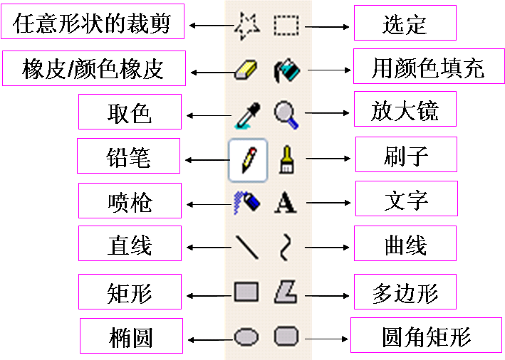

例如： 单击工具箱中的“直线”工具按钮 ，“直线”工具按钮立即凹下去，这表示已经选定了“直线”工具，使用它就可以到画图区去画直线了。
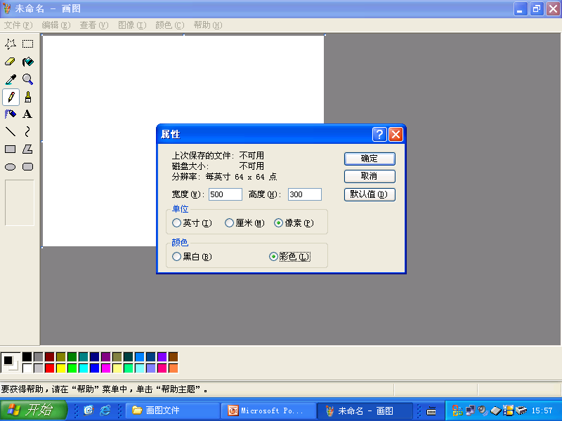
试一试：请你试着分别选定工具箱中的“多边形”、“喷枪”、“矩形”工具。
教师投影展示，学生动手操作
例：“济南的冬天”插图
1、定制画布大小
单击 “图像”—>“属性”，弹出“属性”对话框，如图所示，在对话框中设置画布的宽度和高度。
2、改变前景色和背景色
前景色：指向颜料盒中的某种颜色单击左键。
背景色：指向颜料盒中的某种颜色单击右键。
选择“用颜色填充”按钮，在绘图区内单击右键，即可改变背景色。
如果在颜料盒中没有找到需要的颜色，可单击菜单栏中的“颜色(C)”—> “编辑颜色”，即可创建新的颜色
3、画“太阳”
（1）将前景色设为“红色”，背景色改变为“灰色”。
（2）在工具箱中选择“椭圆”工具，在工具箱底部的填充模式中选择第三种模式，在画布上选择合适的位置，拖动鼠标即可画出红色的太阳。
试试看：
（1）如果在用鼠标拖动画太阳的同时，按下<Shift>键，会出现什么情况？ （画出来的是标准圆）
（2）如果选择不同的背景色，用的是前两种模式，画出来的结果又会是什么样的呢？
第一种模式是透明的，第二种模式是填充色为背景色，第三种模式不透明的。
4、画“小河”
（1）选取合适的颜色，选择“曲线”工具。
（2）在画布合适的位置上从左到右画一条直线，用鼠标拖动直线上一点向上移动，再拖动另一点向下移动，则画出一条曲线。
（3）用同样的方法画出第二条曲线，将“小河”填充颜色。
注意：填充颜色一定要在封闭的区域，否则填充的颜色会从里面漏出来。
5、画“树”
1、选取树冠颜色，选择”刷子“工具，画树冠并用颜色填充。
2、选取树干颜色，画树干。
3、树上的白花，可以用”喷枪“工具来完成
三、图像的修改
1. 当我们在纸上写错字或画错时，可以使用橡皮来擦除。在这里，我们同样可以使用“橡皮”工具来擦去画错的地方。
2.对于细微之处的修改，我们可以先选择“放大”工具，将矩形放在要修改的区域上，单击鼠标左键，则该区域放大，然后再用“橡皮”或“铅笔”工具进行进一步的修改。
四、为图画加上标题
选择“文字”工具，在工具箱下面的模式框中选择“透明”。在画布合适的位置用鼠标拖出一个矩形区域。选用中文输入法，在矩形区域中输入“济南的冬天”。
试一试：若在模式框中选择“不透明”，写出来的字有什么不同？
五、保存图画并退出
１、单击“文件” →“保存”
２、选择保存位置，以“济南的冬天”为文件名保存。
３、单击“文件” →“退出”或单击关闭按钮。
达标测评： 想一想，完成这些作品可以选用的工具。
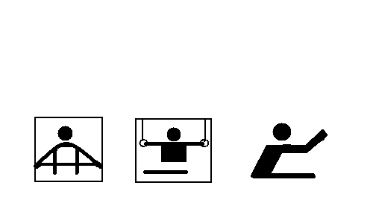

作业（投影展示）
要求： 1、画布大小500×300像素
2、画上一棵树，一个太阳，一条弯曲的小河。
3、为图画添加标题“济南的冬天”
4、保存到E盘下，文件名“济南的冬天”
板书设计：
第七节 图像处理

一、认识“画图”程序
依次单击“开始”→ “所有程序” →“附件” →“画图”。
二、使用画图工具
1、定制画布大小
单击 “图像”—>“属性”
2、改变前景色和背景色
前景色：指向某种颜色单击左键。
背景色：指向某种颜色单击右键。
3、画“太阳”： 椭圆 shift
4、画“小河”
5、画树
三、图像的修改
四、为图画加上标题
五、保存图画并退出

教学反思：
本节课通过情景引入的方法，激发了学生的兴趣，又利用学生练习法，教师做实当的点拨来进行学习，充分调动了学生的积极性，发挥了学生的主观能动性，我感觉效果较好。

